**Тест по теме «Среда обитания организмов» (5 класс)**

**1 вариант**

**Часть 1. *Выбери один верный ответ.***

**1**. Главной особенностью водной среды обитания является:

1) нехватка воды и нехватка света

2) достаточное количество воды и нехватка света

3) достаточное количество воды и избыток света

4) нехватка воды и избыток света

**2**. Главной особенностью наземно-воздушной среды обитания является:

1) недостаток кислорода и избыток влаги

2) достаточность кислорода и недостаток влаги

3) достаточность кислорода и избыток влаги

4) недостаток кислорода и влаги

**3**. Животные, обитающие в почве, имеют маленькие глазки, или они у них отсутствуют по причине:

1) избыток количество влаги

2) отсутствие в почве света

3) наличие в почве твердых частичек, которые могут повредить глаза

4) недостатка кислорода и избытка углекислого газа

**4**. Для дыхания в водной среде животные чаще всего используют:

1) кожу и трахеи 2) жабры 3) легкие 4) трахеи

**5**. У обитателей почвы лучше всего развиты органы:

1) зрения 2) обоняния и осязания 3) слуха и зрения 4) слуха

**6**. Какую среду обитания занимают пиявка и головастик?

1) почвенную           3) наземно-воздушную

2) водную 4) водно-наземную

**Часть 2.**

**7**. ***Вставьте в текст «Среды обитания» пропущенные термины из предложенного перечня, используя для этого цифровые обозначения.***

Жизнь в каждой среде имеет свои … (А). В наземно- воздушной среде достаточно … (Б), зато часто не хватает … (В). Почвенная среда - среда обитания для … (Г) и … (Д). Наземно-воздушная - среда обитания для … (Е).

**Термины:**

1) вода 2) синица 3) особенности 4) воздух

**Тест по теме «Среда обитания организмов» (5 класс)**

**2 вариант**

**Часть 1. *Выберите один верный ответ***

**1**. Главной особенностью почвенной среды является:

1) повышенное содержание кислорода и углекислого газа, а также отсутствие света

2) повышенное содержание кислорода и пониженное углекислого газа, а также наличие света

3) пониженное содержание кислорода и углекислого газа, а также наличие света

4) пониженное содержание кислорода и повышенное содержание углекислого газа, а также отсутствие света

**2**. Главной особенностью водной среды обитания является:

1) нехватка воды и нехватка света

2) высокая плотность среды

3) достаточное количество воды и избыток света

4) нехватка воды и избыток света

**3**. Животные, обитающие в наземно-воздушной среде, имеют наружный или внутренний скелет, так как

1) избыток количество влаги

2) в этой среде очень яркий свет

3) среда обладает пониженной плотностью

4) среда обладает повышенной плотностью

**4**. Какая среда представлена организмом-хозяином?

1) наземно-воздушная 2) почвенная 3) организменная 4) водная

**5**. Для дыхания в наземно-воздушной среде животные чаще всего используют:

1) кожу и трахеи 2) жабры 3) легкие 4) трахеи

**6**. Какую среду обитания занимают орел и носорог?

1) почвенную           3) наземно-воздушную

2) водную 4) водно-наземную

**Часть 2.**

**7**. ***Вставьте в текст пропущенные термины из предложенного перечня, используя для этого цифровые обозначения.***

Часть природы, в которой обитают живые организмы, называется - … (А). Дельфин обитает в … (Б) среде. Водная среда обитания характеризуется … (В) плотностью; давление повышается с увеличением … (Г). Колебания температур … (Д). Для водной среды характерен недостаток … и … (Е).

**Термины**: 1) среда обитания 2) водной 3) воздуха 4) глубины 5) небольшие 6) света и кислорода 7) почвенной 8) высокой

**8. *Определите среду обитания организма, описание которого здесь представлено.******Перечислите особенности данной среды***

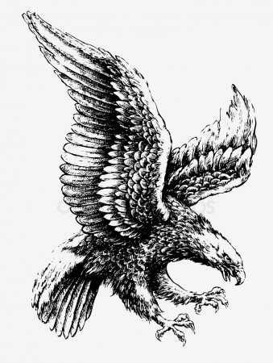Описание организма:

Животное очень мелких размеров, имеет плоское тело с плотным покровом; шесть членистых ножек помогают крепиться к волосам, а колюще-сосущий ротовой аппарат служит для питания кровью.

**9. *Изучите рисунок. Назовите животное, которое на нем изображено. В какой среде живет это животное? Как оно приспособлено к жизни в этой среде?***

**10. *Установите соответствие.***

|  |  |
| --- | --- |
| **Среда обитания** | **Организм** |
| 1. Наземно-воздушная 2. Водная 3. Почвенная 4. Тела других организмов | А) Свиной цепень  Б) Бабочка  В) Скат  Г) Леопард  Д) Сколопендра  Е) Острица  Ж) Дельфин  З) Медведка |

5) наземно-воздушная среда 6) дождевой червь 7) крот 8) кислород

**8. *Определите среду обитания организма, описание которого здесь представлено.******Перечислите особенности данной среды***

Описание организма:

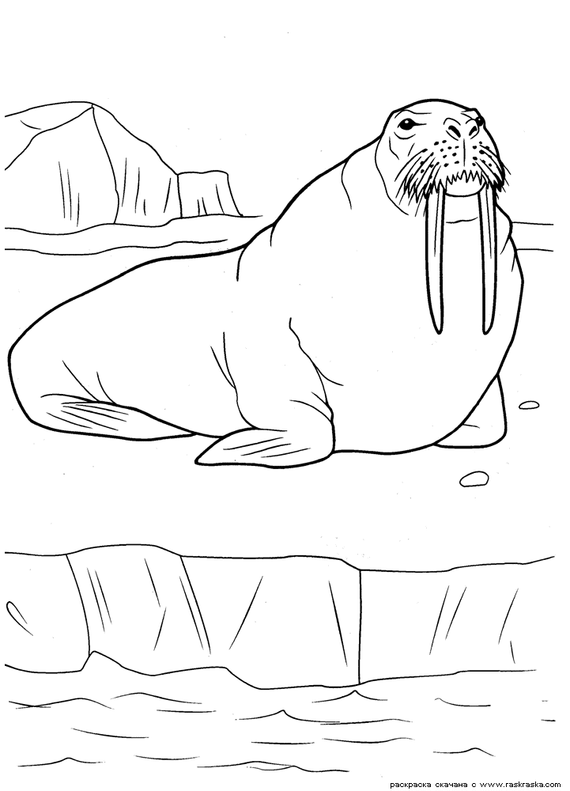Животное небольших размеров с короткой чёрной шерстью, которая заглаживается одинаково хорошо и вперёд, и назад; слепое, но с хорошим обонянием (различение запахов), передние конечности роющего типа

**9. *Изучите рисунок. Назовите животное, которое на нем изображено. В какой среде живет это животное? Как оно приспособлено к жизни в этой среде?***

**10. *Установите соответствие.***

|  |  |
| --- | --- |
| **Среда обитания** | **Организм** |
| 1. Наземно-воздушная 2. Водная 3. Почвенная 4. Тела других организмов | А) Окунь  Б) Аскарида  В) Белка  Г) Дождевой червь  Д) Печеночная двуустка  Е) Сокол  Ж) Крот  З) Акула |